ACTIVIDAD DE APRENDIZAJE 2

DISEÑA LA ESTRUCTURA DE LA BASE DE DATOS ATLAS

PRESENTADO POR:

YULIETH PAOLA MONTES PINEDA

DOCENTE:

LUIS ALBERTO GALICIA GUERRERO

IMPLEMENTACIÓN DE BASES DE DATOS NOSQL

SERVICIO NACIONAL DE APRENDIZAJE – SENA

BOGOTA DC – 2023

**ACTIVIDAD DE APRENDIZAJE 2**

Para resolver la actividad dada vamos a crear una base de datos en MongoDb Atlas llamada de la siguiente forma (Igual que en la actividad 1):

|  |  |  |
| --- | --- | --- |
| **DATO** | **NOMBRE** | **MOTIVO** |
| Base de Datos | colegioRP | El nombre del colegio es Rafael Pombo |
| Colección | grado1 | Vamos a guardar los datos de los estudiantes del Grado 1 |
| Atributos | * Identificación: Object.   + Tipo: String.   + Doc: String. * Nombres: String. * Apellidos: String. * Dirección: Object.   + Principal: String.   + Numero: String.   + Barrio: String.   + Ciudad: String. * Telefono: int. * Acudiente: Object.   + Nombres: String.   + Apellidos: String.   + Telefono: Int.   + Parentesco: String. * Edad: Int. * Pasatiempos: Array. | Estos serias los nombres de los atributos y sus tipos de datos. |

Comenzamos iniciando sesión

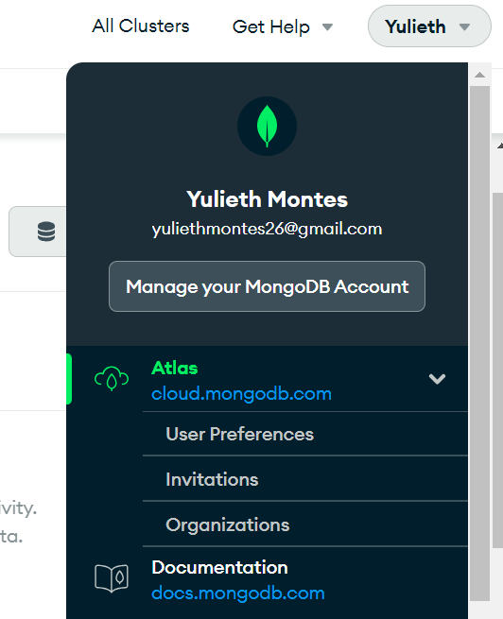

Creamos el Clúster

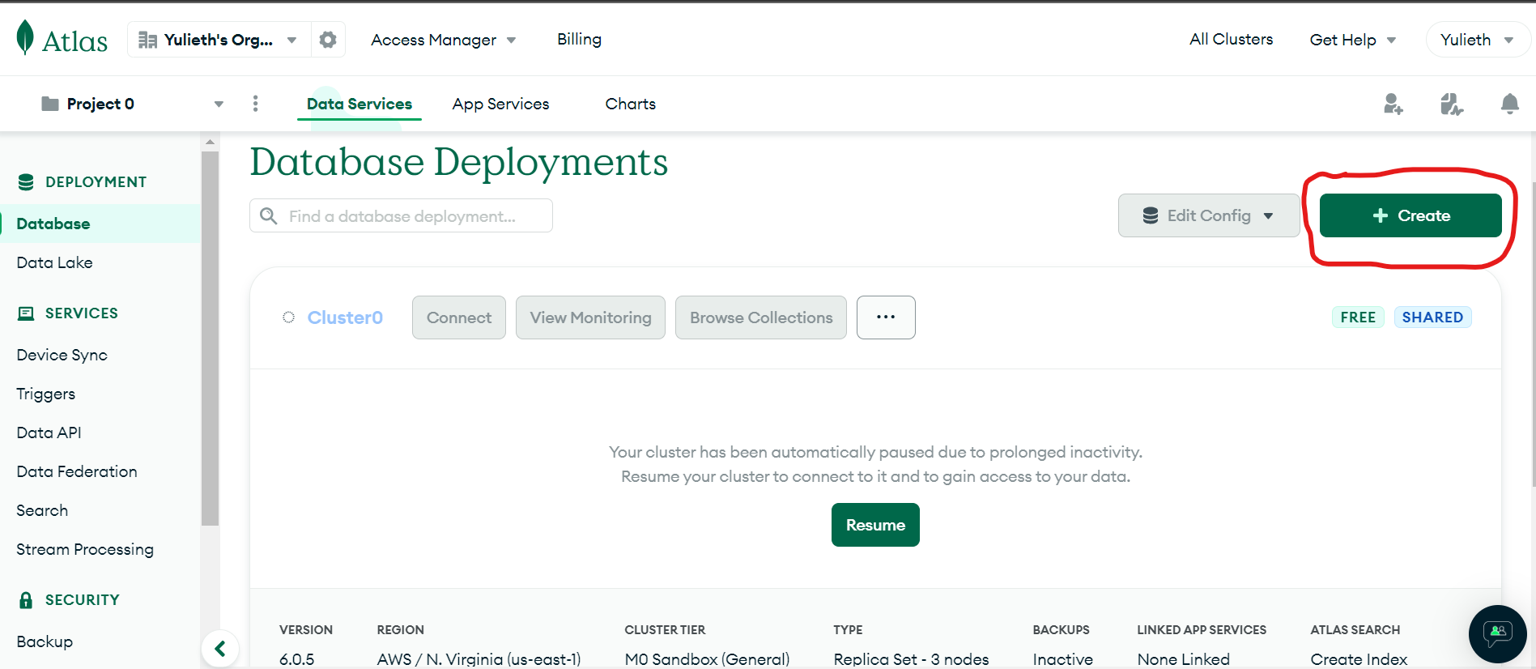

Nos conectamos con compass para realizar hay todas las configuraciones de nuestra base de datos

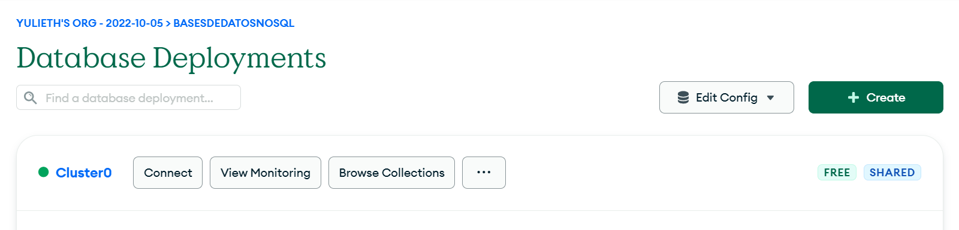

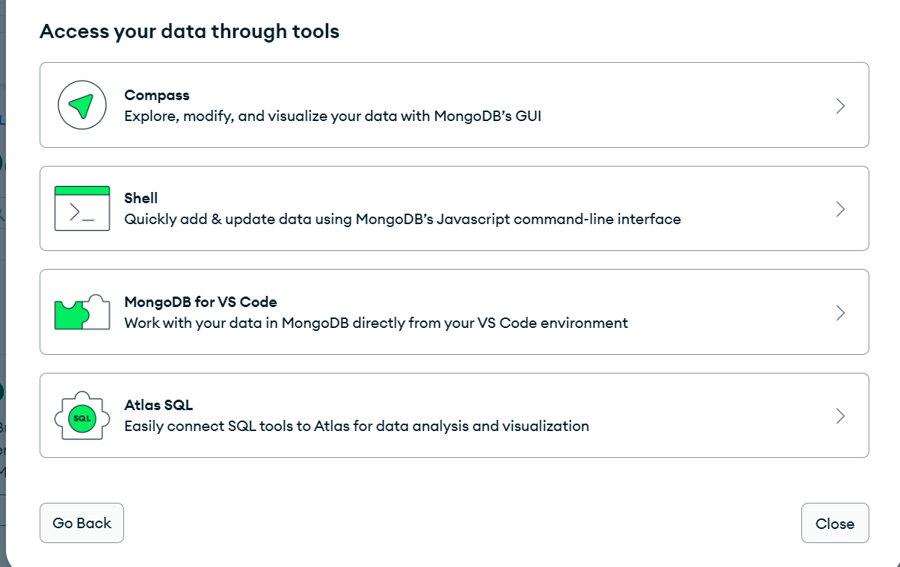

Realizamos la conexión

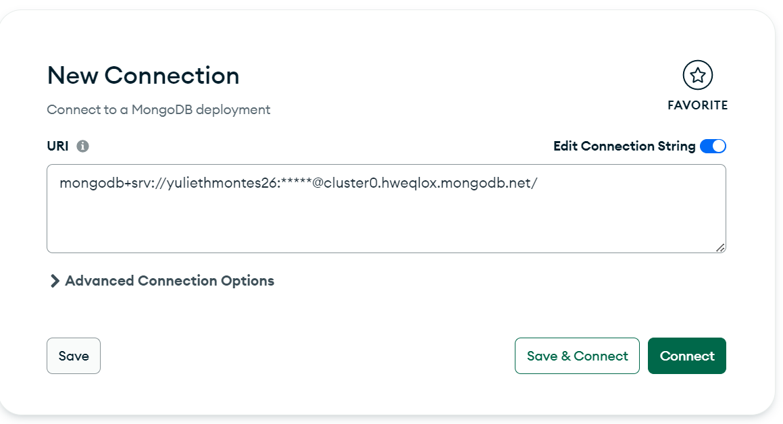

Creamos la Base de Datos

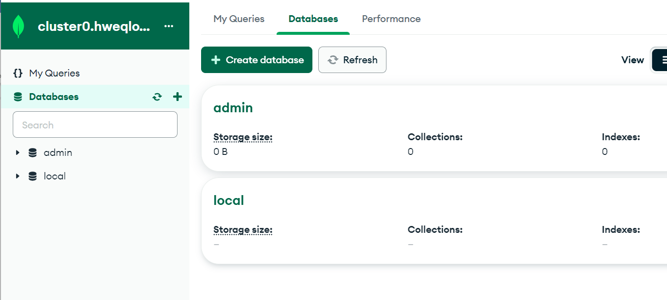

Le colocamos nombre a nuestra Base de datos y el nombre de la Colección.

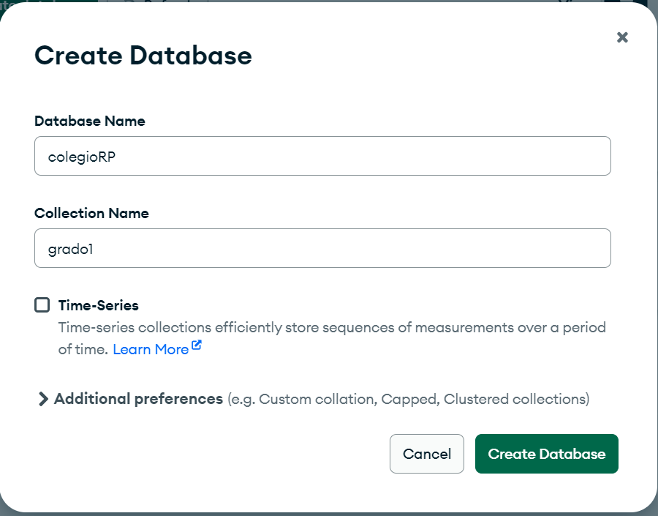

Agregamos los datos de los 8 estudiantes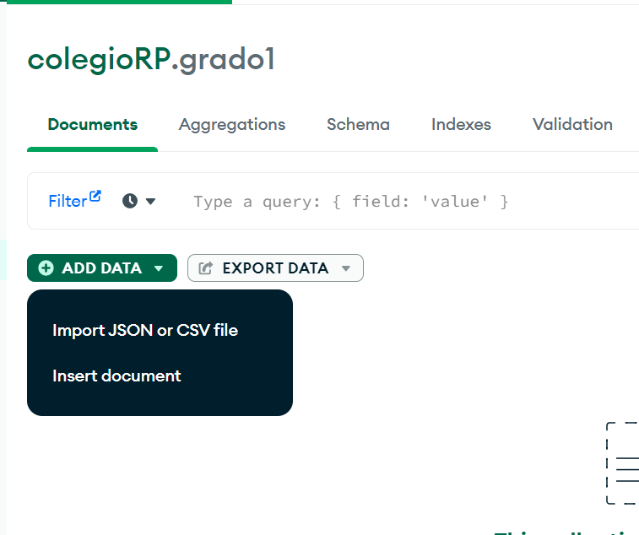

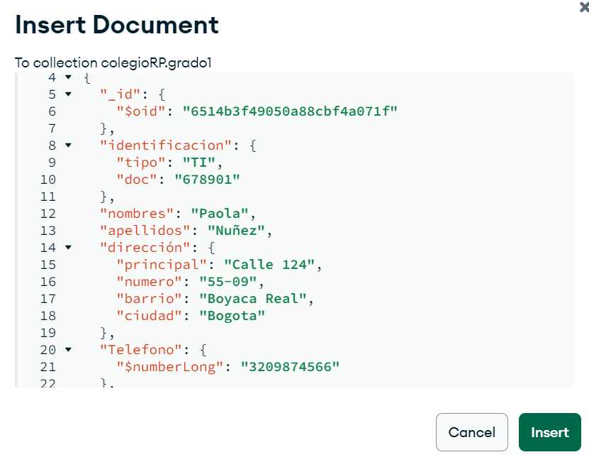

Verificamos nuestros datos

